Jocelyn miranda y lino ontano

Escuela superior politécnica del litoral

Facultad de Ingeniería en Electricidad y Computación

DISEÑO E IMPLEMENTACIÓN DE UN SISTEMA DE GESTIÓN base de datos USANDO FPGA TERASIC de10 standard  
MANUAL TÉCNICO

Diseño de sistemas digitales

4 de septiembre de 2019

# OBJETIVOS

## General

Realizar consultas desde la FPGA hacia el servidor de base de datos implementado en la parte del Hard Processor System de la tarjeta de desarrollo DE10 Standard.

## Específicos

* Diseñar la arquitectura digital del sistema.
* Realizar la conexión entre las componentes a utilizar en el archivo Qsys.
* Configurar el servidor de base de datos en el HPS.
* Establecer el direccionamiento en el sistema operativo Linux.
* Crear archivos ejecutables para realizar las consultas a la base de datos.

# DESCRIPCIÓN DEL PROYECTO

El sistema constará de diseñar e implementar un sistema que realice monitoreo de consultas a una base de datos. El servidor de la base de datos se la implementará en el Hard-Processor System (HPS) de la FPGA DE-10 Standard, la cuál será manejada vía Putty SSH conectada a una red local. La FPGA será la encargada de realizar las consultas al HPS el cual responderá y la FPGA mostrará el resultado por pantalla por medio de su puerto VGA. El proyecto se lo desarrollará en tres etapas: La primera etapa constará de montar el servidor de la base de datos en la HPS y poder acceder a ella vía Putty SSH, la imagen del sistema operativo será descargada desde la página de Terasic 1 y donde se levantará el servicio de base de datos MySQL. La segunda etapa será poder mostrar al servidor por pantalla utilizando la FPGA, donde el procesador NIOS manejará las respuestas del servidor para ser mostradas y procesadas. Y la última etapa será de poder, desde la FPGA, solicitar consultas al HPS y recibir las mismas respuestas, es decir una comunicación bidireccional.

.

# DISEÑO DE LA ARQUITECTURA

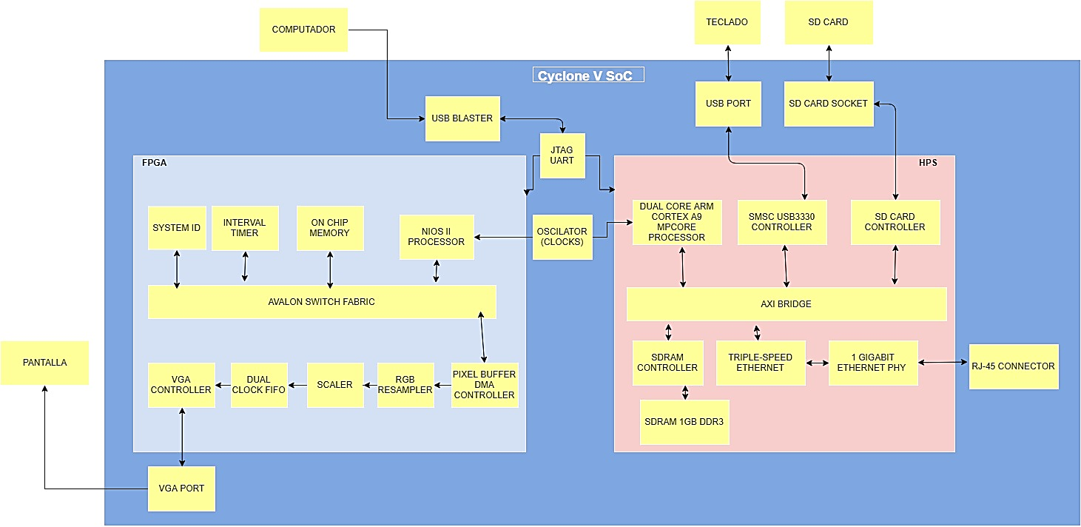

Ilustración 1 - Arquitectura

## Descripción de cada bloque

**AVALON:** Permite la comunicación entre los diferentes bloques presentes en el sistema.

**SDRAM CONTROLLER:** Permite al procesador almacenar datos para su manipulación.

**SDRAM 1GB DDR3:** Dada la cantidad de peticiones que el servidor tendrá, se consideró este bloque ya que ejecuta instrucciones con mayor rapidez, esto permite que mejore la tasa de transferencia de datos.

**SD CARD CONTROLLER:** Recibe las señales dadas por el convertidor analógico/digital las cuales son procesadas en el interior del Core. El Core genera la resolución para la pantalla. Guardará los datos que reciba de los sensores en una parte de la memoria.

**SD CARD SOCKET:** Puerto para el intercambio del flujo de información relacionado con el servidor Linux.

**SD CARD:** Tarjeta Micro SD booteable con el sistema Linux.

**TRIPLE- SPEED ETHERNET:** Contiene múltiples velocidades semejantes a PHY.

**1GB ETHERNET PHY:** Interfaz Ethernet por la cual se conectará el dispositivo a un enrutador para su manejo por PUTTY.

**RJ-45 CONNECTOR:** Para la conexión a la red.

**DUAL CORE ARM CORTEX A9 MPCORE PROCESSOR:** Se encargará de la parte del servidor de base de datos.

**JTAG UART:** Permite la programación del procesador y la creación del sistema embebido en la tarjeta de desarrollo.

**USB BLASTER:** Puerto USB de la tarjeta FPGA.

**VGA CONTROLLER:** Sincroniza la salida de las tramas para correcta reproducción a través de una pantalla conectada por VGA.

**VGA PORT:** Para la conexión de la pantalla con la tarjeta de video

**NIOS II PROCESSOR:** Se encarga de preparar las tramas para la salida por medio del protocolo VGA.

**ON CHIP MEMORY:** Va de la mano con el Procesador NIOS II. El núcleo de memoria FIFO en el chip es un componente configurable utilizado para almacenar datos y proporcionar control de flujo en un sistema SOPC Builder. El FIFO puede operar con un solo reloj o con relojes separados para los puertos de entrada y salida. El FIFO en chip. El núcleo de memoria no es compatible con ráfaga de lectura o escritura.

**INTERNAL TIMER:** Controla los intervalos de tiempo de todo el sistema.

**SYSTEM ID:** Se encarga de verificar que un programa ejecutable sea compilado con la imagen del Hardware actual configurado en la tarjeta de desarrollo FPGA.

# DESARROLLO

## Instalación del Sistema operativo Linux en una MicroSD

1. Descargar la imagen Linux LXDE Desktop de la tarjeta DE10 Standard desde la página de Terasic[1].

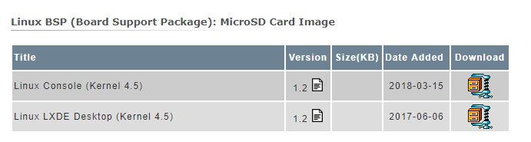

Ilustración 2 - Terasic - Linux

1. Descargue e instale el software *Win32 Disk Imager*.
2. Conecte la *MICROSD* al ordenador.
3. Abra el software *Win32 Disk Imager*. Seleccione el archivo de la imagen descargada y el dispositivo donde deseamos escribir. Clic en *Write.*

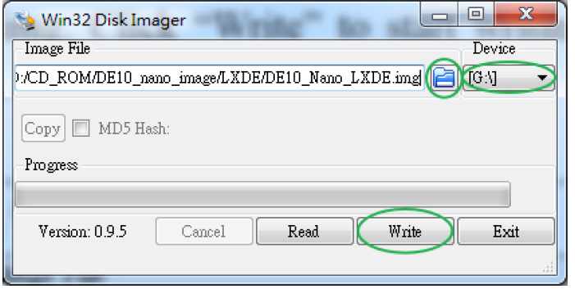

Ilustración 3 - Grabar la imagen en una MICROSD

## Configuración del Servidor de base de datos en Linux

1. Conectamos la MicroSD y el cable Ethernet a la tarjeta de desarrollo DE10 Standard.
2. Después de arrancar el sistema operativo, utilizar el usuario por defecto para iniciar sesión en el mismo. *User: root, sin contraseña*.
3. Para configurar la red y poder tener acceso a Internet. Modificamos el archivo de interfaces de red por medio del siguiente comando:

*vi /etc/network/interfaces*

1. Copie el siguiente código en el archivo modificando la IP, mascara de subred y Gateway.

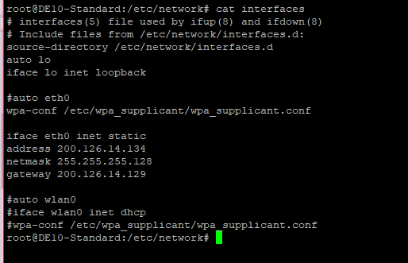

Ilustración 4 - Archivo interfaces

1. Para tener acceso a Internet se configuran las DNS. Utilice el siguiente comando:

*vi /etc/resolv.conf*

1. Escribir lo siguiente en el archivo resolv.conf, guarde y cierre el editor de texto *vi* presionando ESC wq!*.*

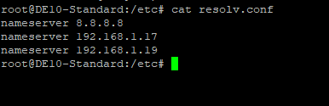

Ilustración 5 - resolv.conf

1. Ingresar las siguientes líneas de comando para crear una ruta por defecto.

*ifconfig <interfaz> <dirección IP> netmask <Máscara de subred>*

*route add default gw <Gateway>*

1. Reiniciamos el servicio de networking para hacer efectivos los cambios realizados.

*systemctl restart networking.service*

1. Realizamos un ping para probar conectividad a Internet

*ping www.espol.edu.ec*

1. Para configurar el servidor de base de datos MySQL instalamos los paquetes necesarios con el siguiente comando:

*sudo apt-get install mysql-server mysql-client libmysqlclient-dev*

1. Cada vez que instala una copia nueva de MySQL, hay algunas configuraciones predeterminadas que debe cambiar para mejorar la seguridad de su instalación de MySQL. Esto incluye la eliminación de usuarios de prueba, bases de datos de prueba y permisos para inicio de sesión remoto por parte de un usuario root. Ejecutar el siguiente comando:

*sudo mysql_secure_installation*

1. Mientras ejecuta este comando, lo primero que se le pedirá que haga es configurar el complemento Validar contraseña. Esto le permite establecer una contraseña segura para root en función de la seguridad de la contraseña que desea elegir. Ingrese *Y* para ejecutar *Validate Password Plugin* y recibirá el siguiente mensaje:

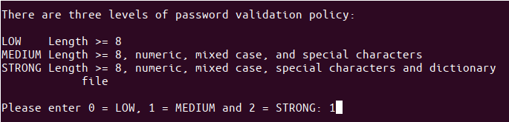

Ilustración 6 - Configurar complemento para validar la contraseña

1. El sistema le pedirá la nueva contraseña de *root*. Ingrese y vuelva a ingresar la contraseña en las siguientes indicaciones.

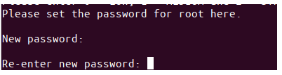

Ilustración 7 - Ingrese contraseña

1. Revisar si el servicio de MySQL está funcionando correctamente.

*systemctl statust mysql.service*

1. Una vez completa la instalación ingresar a MySQL con su usuario y contraseña creados.

*mysql –u root –p*

1. Crear la base de datos SISTEMA_RIEGO

*create Database SISTEMA_RIEGO;*

1. Ejecute el siguiente comando para realizar modificaciones en la base de datos creada.

*use SISTEMA_RIEGO;*

1. Crear la tabla microcontrolador

*CREATE TABLE microcontrolador(id INT NOT NULL AUTO_INCREMENT,nombre VARCHAR(50),bateria float,firmware VARCHAR(50),num_sensores int,description varchar(250),dtm VARCHAR(30),fabricante VARCHAR(30),num_procesadores int,num_perifericos int,PRIMARY KEY (id)) ENGINE=InnoDB;*

1. Crear la tabla ultimoRegistro

*CREATE TABLE ultimoRegistro (id INT NOT NULL AUTO_INCREMENT, dispositivo VARCHAR(50),valor int, PRIMARY KEY (id)) ENGINE=InnoDB;*

1. Agregar registros a las tablas creadas por medio del siguiente comando:

*INSERT INTO microcontrolador VALUES (1,'AVRMini',26.8,'v1.2',3, 'Desarrollado por Pascal Stang','2010-11-25 11:11:11','Stang',2,5);*

*INSERT INTO microcontrolador VALUES (2,'Wiring',46.8,'v2.2',4, 'Proyecto abierto iniciado por Hernando Barragán','2011-11-25 19:11:11','Instituto Avric',3,4);*

*INSERT INTO microcontrolador VALUES (3,'Arduino',96.8,'v3.2',3, 'Plataforma de código abierto','2012-11-25 18:11:11','Arduino',1,6);*

*INSERT INTO microcontrolador VALUES (4,'Basic Stamp',26.8,'v1.0',5, 'Ejecuta programas en lenguaje PBASIC','2013-11-25 10:11:11','Stang',3,5);*

*INSERT INTO microcontrolador VALUES (5,'Raspberry Pi 3',16.8,'v3.0',6, 'Capaz de correr distribución de linux','2014-11-25 11:11:11','Stang',3,8);*

*INSERT INTO microcontrolador VALUES (6,'Raspberry Pi 4',88.7,'v5.0',2, 'Capaz de correr distribución de linux','2015-11-25 12:11:11','Stang',4,5);*

*INSERT INTO microcontrolador VALUES (7,'Beaglebone',11.9,'v1.0',3, 'Capaz de soportar ambientes no favorables','2016-11-25 13:11:11','Stang',5,4);*

*INSERT INTO microcontrolador VALUES (8,'FPGA de10-standard',1.1,'v1.0',3, 'Desarrollado por Intel','2017-11-25 14:11:11','Intel',6,4);*

*INSERT INTO microcontrolador VALUES (9,'FPGA de0-nano',97.6,'v2.0',4, 'Desarrollado por Intel','2018-11-25 15:11:11','Intel',2,5);*

*INSERT INTO microcontrolador VALUES (10,'FPGA de10-nano',12.3,'v3.0',5, 'Desarrollado por Intel','2019-11-25 16:00:00','Intel',3,3);*

*INSERT INTO microcontrolador VALUES (11,'FPGA de2-115',78.9,'v4.0',3, 'Desarrollado por Intel','2020-11-25 17:00:00','Intel',2,2);*

*INSERT INTO ultimoRegistro VALUES (1,’sensor1',23);*

*INSERT INTO ultimoRegistro VALUES (2,'sensor2',48);*

*INSERT INTO ultimoRegistro VALUES (3,'sensor3',26);*

1. Salir de Mysql

*exit;*

1. Crear una carpeta llamada “HPS” en el directorio */home/root*

*mkdir <carpeta>;*

1. Crear un archivo llamado main.c

*vi <archivo>;*

1. Copie el siguiente código en su archivo main.c

#include <stdlib.h>

#include <stdio.h>

#include <mysql.h>

#include <string.h>

int main() {

MYSQL *conn;

MYSQL_RES *res;

MYSQL_ROW row;

char *server = "localhost";

char *user = "root";

char *password = "root123"; /* Poner la contraseña */

char *database = "SISTEMA_RIEGO";

conn = mysql_init(NULL);

char * respuesta;

int sensor1;

int sensor2;

int sensor3;

int i=0;

/* Conectarse a la base de datos */

if (!mysql_real_connect(conn, server, user, password, database, 0, NULL, 0)) {

fprintf(stderr, "%s\n", mysql_error(conn));

exit(1);

}

/* enviar la consulta SQL */

if (mysql_query(conn, "select * from ultimoRegistro")) {

fprintf(stderr, "%s\n", mysql_error(conn));

exit(1);

}

res = mysql_use_result(conn);

// printf("Ultimo valor sensor1: ");

while ((row = mysql_fetch_row(res)) != NULL ){

respuesta = row[2];

//sensor1= atoi(respuesta);

if(i==0){ sensor1=atoi(respuesta); }

if(i==1){ sensor2=atoi(respuesta); }

if(i==2){ sensor3=atoi(respuesta); }

i+=1;

}

printf("%d \n", sensor1);

//printf("Ultimo valor sensor2: ");

printf("%d \n", sensor2);

//printf("Ultimo valor sensor3: ");

printf("%d \n", sensor3);

/* liberar los recursos y cerrar la conexion */

mysql_free_result(res);

mysql_close(conn);

}

1. Crear el archivo ejecutable llamado *main20* del programa main.c

*gcc main.c $(mysql_config –libs) –o <name> $(mysql_config ---oflags)*

1. Asignarle todos los permisos al archivo generado *main20*

*chmod +x main20*

1. Crear un archivo Shell que llamará al archivo ejecutable y generará un archivo de texto con el resultado de la consulta, este posteriormente será leído.

*vi mostrar.sh*

1. Copie el siguiente código en el archivo mostrar.sh

#!/bin/bash

./main20 > consulta.txt

## Configurar Arquitectura

1. Utilizamos el proyecto por defecto que tiene configurado la tarjeta DE10 Standard “ControlPanel”.
2. Abrir el archivo DE10_Standard_FB.qpf alojado en la carpeta *SocFPGA/ControlPanel/Quartus* de los archivos del CD.

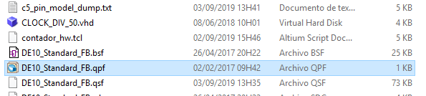

Ilustración 8 - Archivo qpf Control Panel

1. Creamos un archivo VHDL para el contador de segundos llamado *bloque*, File -> New -> VHDL File.

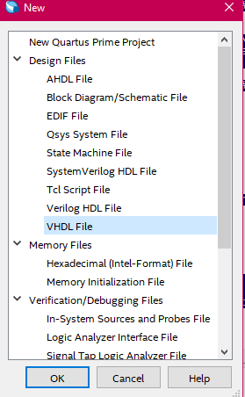

Ilustración 9 - Crear archivo VHDL

1. Copiamos el siguiente código en el mismo.

########################################################################-- Contador.vhd

-- This component describes a simple counter UP-DOWN with an Avalon-MM slave interface. The Input Signals can be written to registers 0 and 1, and the outputs of the counter can be read back from registers 2 and 3.

#######################################################################

library ieee;

use ieee.std_logic_1164.all;

use ieee.std_logic_UNSIGNED.all;

use ieee.std_logic_Arith.all;

ENTITY bloque IS

PORT(

-- Avalon Clock interface

clk1,clk2 : in std_logic; --clk1 for Avalon and clk2 for Counter

-- Avalon Reset interface

reset : in std_logic;

-- Avalon-MM Slave interface

address : in std_logic_vector(1 downto 0);

read : in std_logic;

write : in std_logic;

readdata : out std_logic_vector(31 downto 0);

writedata : in std_logic_vector(31 downto 0);

counter_conduit: out std_logic_vector(9 downto 0)

);

END bloque;

ARCHITECTURE sol OF bloque IS

--Address for different registers

constant REG_INPUT_1_OFST : std_logic_vector(1 downto 0) := "00";--Address for Cargar, habilcnt and descendente

constant REG_INPUT_2_OFST : std_logic_vector(1 downto 0) := "01";--Address for dato_ent

constant REG_OUTPUT_1_OFST : std_logic_vector(1 downto 0) := "10";--Address for Q

constant REG_OUTPUT_2_OFST : std_logic_vector(1 downto 0) := "11";--Address for ct_term

signal reg_input_1 : unsigned(writedata'range); --creating register 1 for Inputs -> Cargar, habilcnt and descendente

signal reg_input_2 : unsigned(writedata'range); --creating register 2 for input -> dato_ent

signal reg_output_1 : std_logic_vector(31 downto 0); --creating register 3 for Output -> Q

signal reg_output_2 : unsigned(readdata'range); --creating register 4 for Output -> ct_term

SIGNAL cargar, habilcnt, descendente, ct_term : STD_LOGIC; -- Input Signals for the Counter Process

SIGNAL dato_ent,Q : STD_LOGIC_VECTOR (9 downto 0); -- Input and Output Signals for the Counter Process

SIGNAL conteo: STD_LOGIC_VECTOR(9 downto 0); -- define a 4 bits Bus

BEGIN

-- Avalon-MM slave write

process(clk1, reset)

begin

if reset = '1' then

reg_input_1 <= (others => '0');

reg_input_2 <= (others => '0');

elsif rising_edge(clk1) then

if write = '1' then

case address is

when REG_INPUT_1_OFST => reg_input_1 <= unsigned(writedata);

when REG_INPUT_2_OFST => reg_input_2 <= unsigned(writedata);

-- RESULT register is read-only

when REG_OUTPUT_1_OFST => null;

when REG_OUTPUT_2_OFST => null;

-- Remaining addresses in register map are unused.

when others => null;

end case;

end if;

end if;

end process;

-- Avalon-MM slave read

process(clk1, reset)

begin

reg_output_1(9 downto 0)<=Q;reg_output_2(0)<=ct_term;

if rising_edge(clk1) then

if read = '1' then

case address is

when REG_INPUT_1_OFST => readdata <= std_logic_vector(reg_input_1); --assign readdata<=Cargar&habilcnt&descendente

when REG_INPUT_2_OFST => readdata <= std_logic_vector(reg_input_2); --assign readdata<=data_ent

when REG_OUTPUT_1_OFST => readdata <= reg_output_1; --assign readdata<=Q

when REG_OUTPUT_2_OFST => readdata <= std_logic_vector(reg_output_2);--assign readdata<=ct_term

-- Remaining addresses in register map are unmapped => return 0.

when others => readdata <= (others => '0');

end case;

end if;

end if;

end process;

--Counter Process

PROCESS(clk2,reset,descendente)

BEGIN

cargar<=reg_input_1(2);habilcnt<=reg_input_1(1);descendente<=reg_input_1(2);

dato_ent<=conv_std_logic_vector(reg_input_2,10);

if reset='1' then conteo<="0000000000"; -- borrar asÃ­ncrona

elsif (clk2'event and clk2='1') then -- flanco ascendente?

if cargar='1' then conteo<=dato_ent; --carga en paralelo

elsif habilcnt='1' then -- habilitado?

if descendente='0' then conteo<=conteo+1; --incremento

else conteo<=conteo-1; --decremento

end if;

end if;

end if;

if (((conteo="0000000000" and descendente='1')) OR ((conteo="1111111111" and descendente='0'))) AND habilcnt='1'

then ct_term<='1';

else ct_term<='0';

end if;

q<=conteo; --transfer the content from register to output

END PROCESS;

counter_conduit<=Q; --transfer the content from register Q to output Conduit

END sol;

1. Creamos un archivo VHDL para el divisor de frecuencia llamado *CLOCK_50*, *File -> New -> VHDL File* (Ilustración 9).
2. Copiamos el siguiente código.

LIBRARY IEEE;

USE IEEE.STD_LOGIC_1164.all;

USE IEEE.STD_LOGIC_ARITH.all;

USE IEEE.STD_LOGIC_UNSIGNED.all;

ENTITY CLOCK_DIV_50 IS

PORT

( CLOCK_50MHz :IN STD_LOGIC;

CLOCK_1MHz :OUT STD_LOGIC;

CLOCK_100KHz :OUT STD_LOGIC;

CLOCK_10KHz :OUT STD_LOGIC;

CLOCK_1KHz :OUT STD_LOGIC;

CLOCK_100Hz :OUT STD_LOGIC;

CLOCK_10Hz :OUT STD_LOGIC;

CLOCK_1Hz :OUT STD_LOGIC);

END CLOCK_DIV_50;

ARCHITECTURE a OF CLOCK_DIV_50 IS

SIGNAL count_1Mhz: STD_LOGIC_VECTOR(5 DOWNTO 0);

SIGNAL count_100Khz, count_10Khz, count_1Khz: STD_LOGIC_VECTOR(2 DOWNTO 0);

SIGNAL count_100hz, count_10hz, count_1hz: STD_LOGIC_VECTOR(2 DOWNTO 0);

SIGNAL clock_1Mhz_int, clock_100Khz_int, clock_10Khz_int, clock_1Khz_int: STD_LOGIC;

SIGNAL clock_100hz_int, clock_10hz_int, clock_1hz_int: STD_LOGIC;

BEGIN

PROCESS

BEGIN

-- Divide by 50

WAIT UNTIL clock_50Mhz'EVENT and clock_50Mhz = '1'; -- 24 Mhz

IF count_1Mhz < 49 THEN

count_1Mhz <= count_1Mhz + 1;

ELSE

count_1Mhz <= "000000";

END IF;

IF count_1Mhz < 4 THEN

clock_1Mhz_int <= '0';

ELSE

clock_1Mhz_int <= '1';

END IF;

-- Ripple clocks are used in this code to save prescalar hardware

-- Sync all clock prescalar outputs back to master clock signal

clock_1Mhz <= clock_1Mhz_int;

clock_100Khz <= clock_100Khz_int;

clock_10Khz <= clock_10Khz_int;

clock_1Khz <= clock_1Khz_int;

clock_100hz <= clock_100hz_int;

clock_10hz <= clock_10hz_int;

clock_1hz <= clock_1hz_int;

END PROCESS;

-- Divide by 10

PROCESS

BEGIN

WAIT UNTIL clock_1Mhz_int'EVENT and clock_1Mhz_int = '1';

IF count_100Khz /= 4 THEN

count_100Khz <= count_100Khz + 1;

ELSE

count_100Khz <= "000";

clock_100Khz_int <= NOT clock_100Khz_int;

END IF;

END PROCESS;

-- Divide by 10

PROCESS

BEGIN

WAIT UNTIL clock_100Khz_int'EVENT and clock_100Khz_int = '1';

IF count_10Khz /= 4 THEN

count_10Khz <= count_10Khz + 1;

ELSE

count_10Khz <= "000";

clock_10Khz_int <= NOT clock_10Khz_int;

END IF;

END PROCESS;

-- Divide by 10

PROCESS

BEGIN

WAIT UNTIL clock_10Khz_int'EVENT and clock_10Khz_int = '1';

IF count_1Khz /= 4 THEN

count_1Khz <= count_1Khz + 1;

ELSE

count_1Khz <= "000";

clock_1Khz_int <= NOT clock_1Khz_int;

END IF;

END PROCESS;

-- Divide by 10

PROCESS

BEGIN

WAIT UNTIL clock_1Khz_int'EVENT and clock_1Khz_int = '1';

IF count_100hz /= 4 THEN

count_100hz <= count_100hz + 1;

ELSE

count_100hz <= "000";

clock_100hz_int <= NOT clock_100hz_int;

END IF;

END PROCESS;

-- Divide by 10

PROCESS

BEGIN

WAIT UNTIL clock_100hz_int'EVENT and clock_100hz_int = '1';

IF count_10hz /= 4 THEN

count_10hz <= count_10hz + 1;

ELSE

count_10hz <= "000";

clock_10hz_int <= NOT clock_10hz_int;

END IF;

END PROCESS;

-- Divide by 10

PROCESS

BEGIN

WAIT UNTIL clock_10hz_int'EVENT and clock_10hz_int = '1';

IF count_1hz /= 4 THEN

count_1hz <= count_1hz + 1;

ELSE

count_1hz <= "000";

clock_1hz_int <= NOT clock_1hz_int;

END IF;

END PROCESS;

END a;

1. Damos clic derecho en el archivo VHDL del contador y seleccionamos la opción *Set as Top-Level Entity,* Ilustración 10*.*

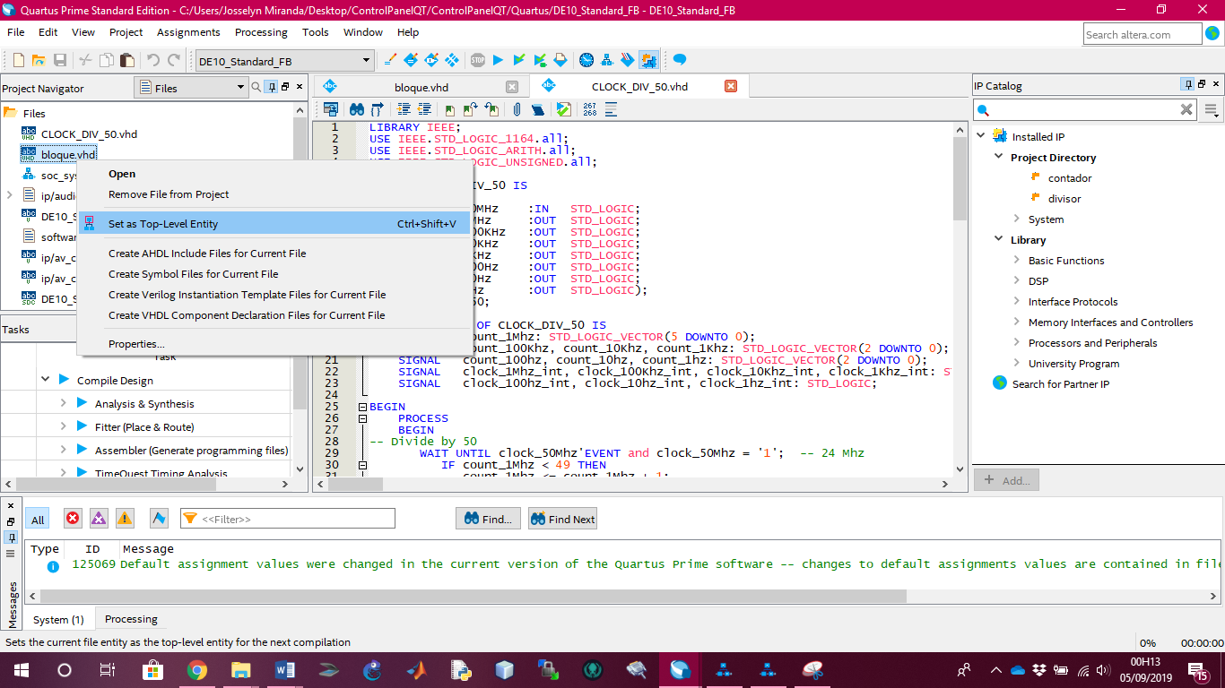

Ilustración 10 - Asignar alta prioridad

1. Damos clic en  para empezar la compilación del archivo.
2. Repetimos el paso 6 y 7 pero esta vez para el archivo VHDL del divisor de frecuencia.
3. Luego de la compilación exitosa (100%). Seleccionamos *Files* en el *Project Navigator.* Damos doble clic en el archivo *soc_system.qsys* donde realizaremos la conexión de los bloques de nuestra arquitectura.

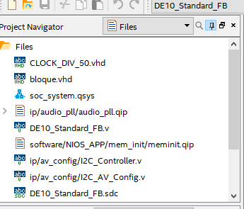

Ilustración 11 - Proyject navigator

1. Dentro de la ventana Qsys observamos todos los componentes utilizados por el proyecto base Control Panel. Sin embargo, nuestra arquitectura no utiliza todo ello, por lo que procedemos a eliminar los siguientes componentes: vga_controller, TERASIC_ALSA, tv_decoder, vga_stream y el resto de componentes relacionados a VGA.
2. Creamos las componentes del *CONTADOR* y *CLOCK50*. Doble clic en *New Component* del *catálogo IP.*

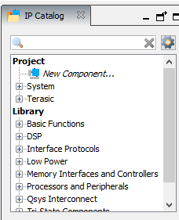

Ilustración 12 - Crear componentes

1. Seleccionamos *Add File*  y escogemos el archivo del bloque *contador.vhd.* Luego haga clic en A*nalyze Synthesis Files*. Clic en *Finish*.

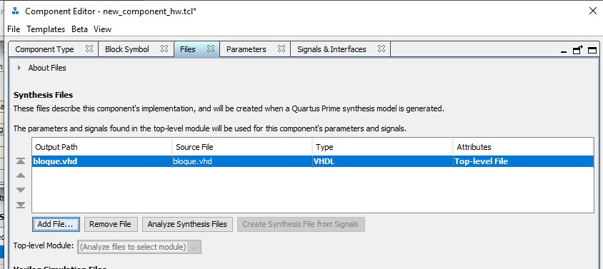

Ilustración 13 - Add file vhd

1. Repita los pasos anteriores para crear el componente CLOCK_50 usando el archivo VHDL respectivo.
2. Agregamos los bloques para VGA, para agregarlos utilizamos el buscador de IP Catalog.
3. Una vez agregados todos los bloques faltantes a Qsys empezar a realizar la conexión entre ellos tal como indica la Ilustración 14 - Conexiones Qsys.

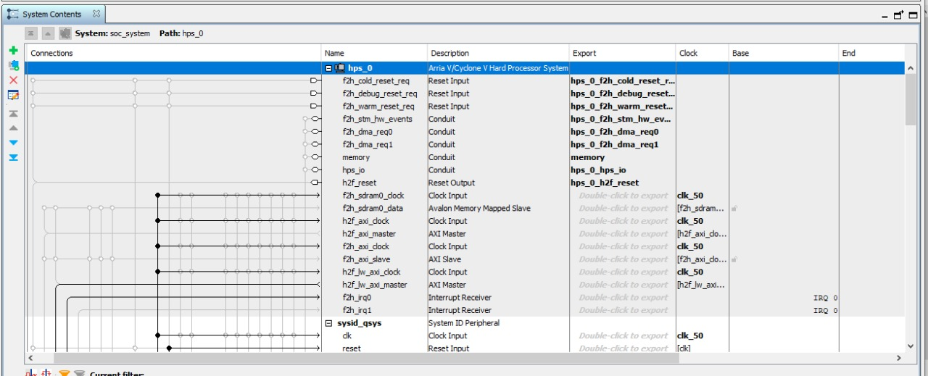

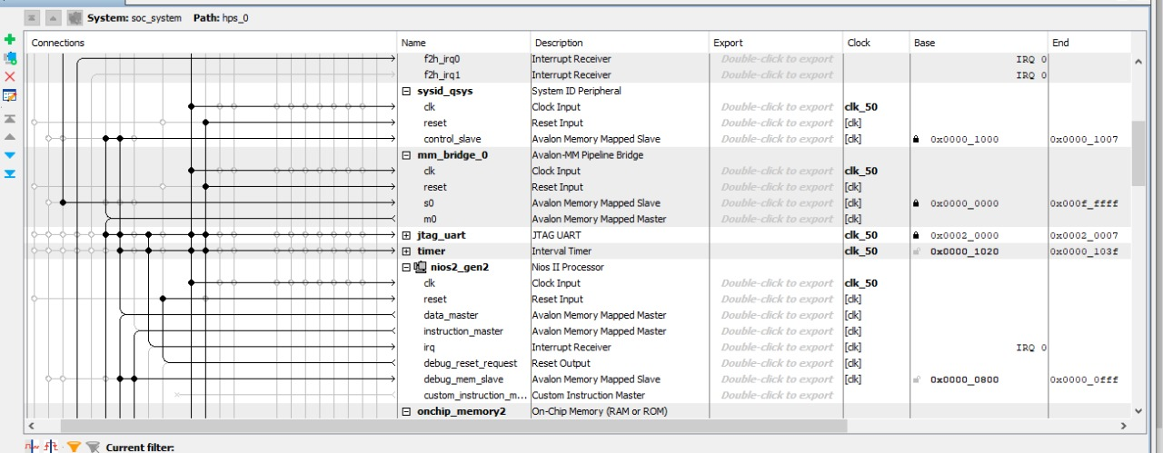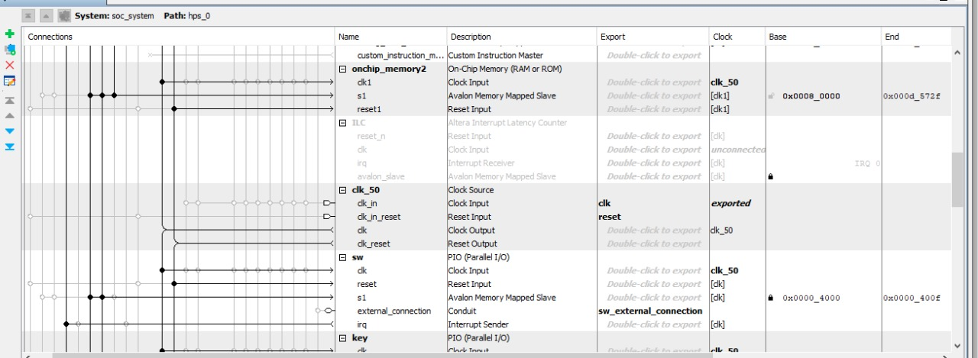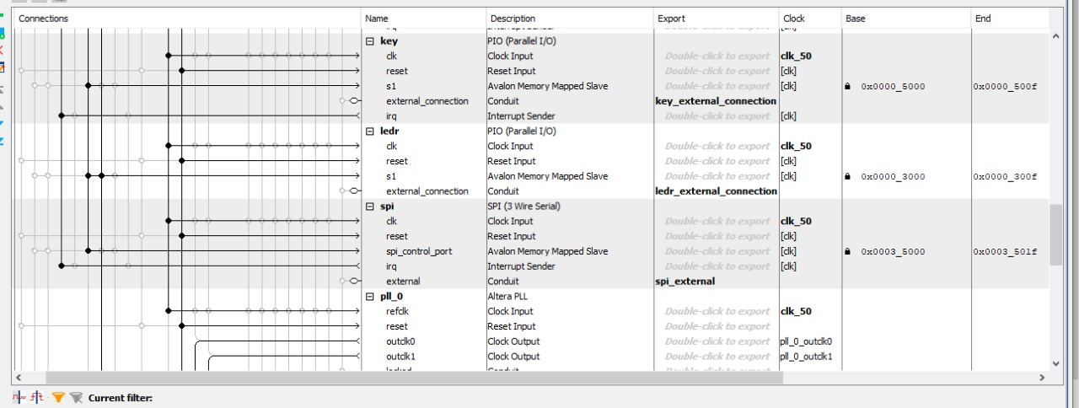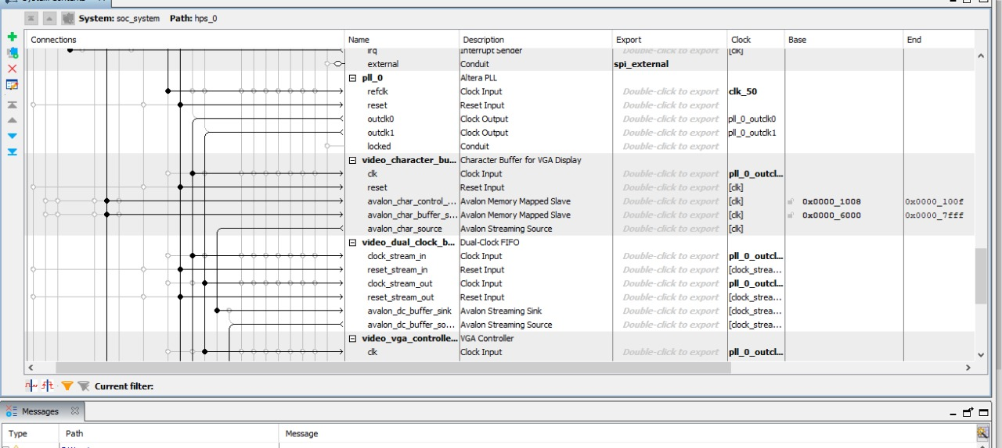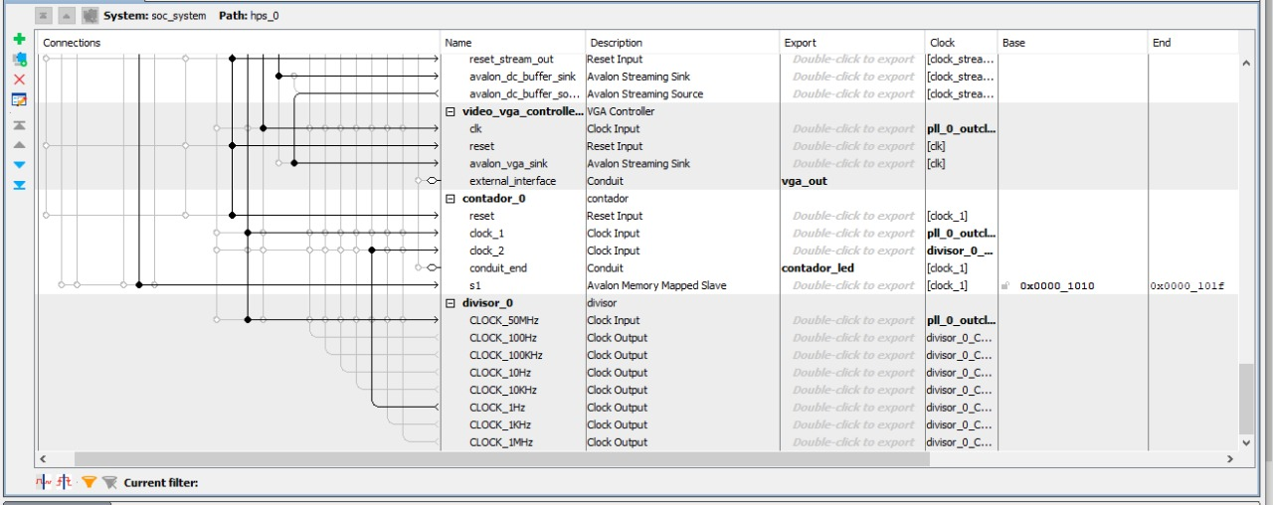

Ilustración 14 - Conexiones Qsys

1. Configuramos el Vector Reset y Exception en el *nios2_gen2*.

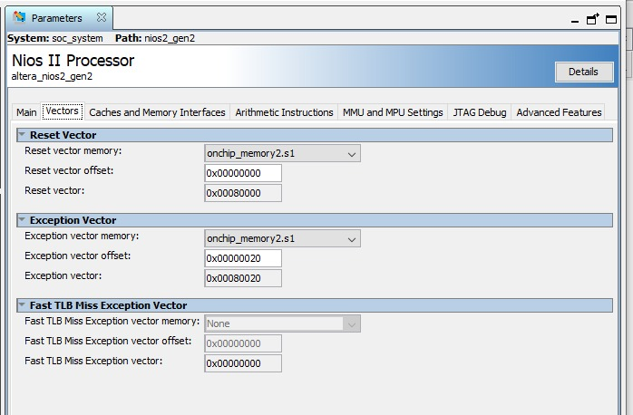

Ilustración 15 - Reset and Exception Vectors

1. Después de realizar las conexiones entre componentes asignamos Base Address desde la pestaña System ->Assign Base Address. Como indica la Ilustración 16.

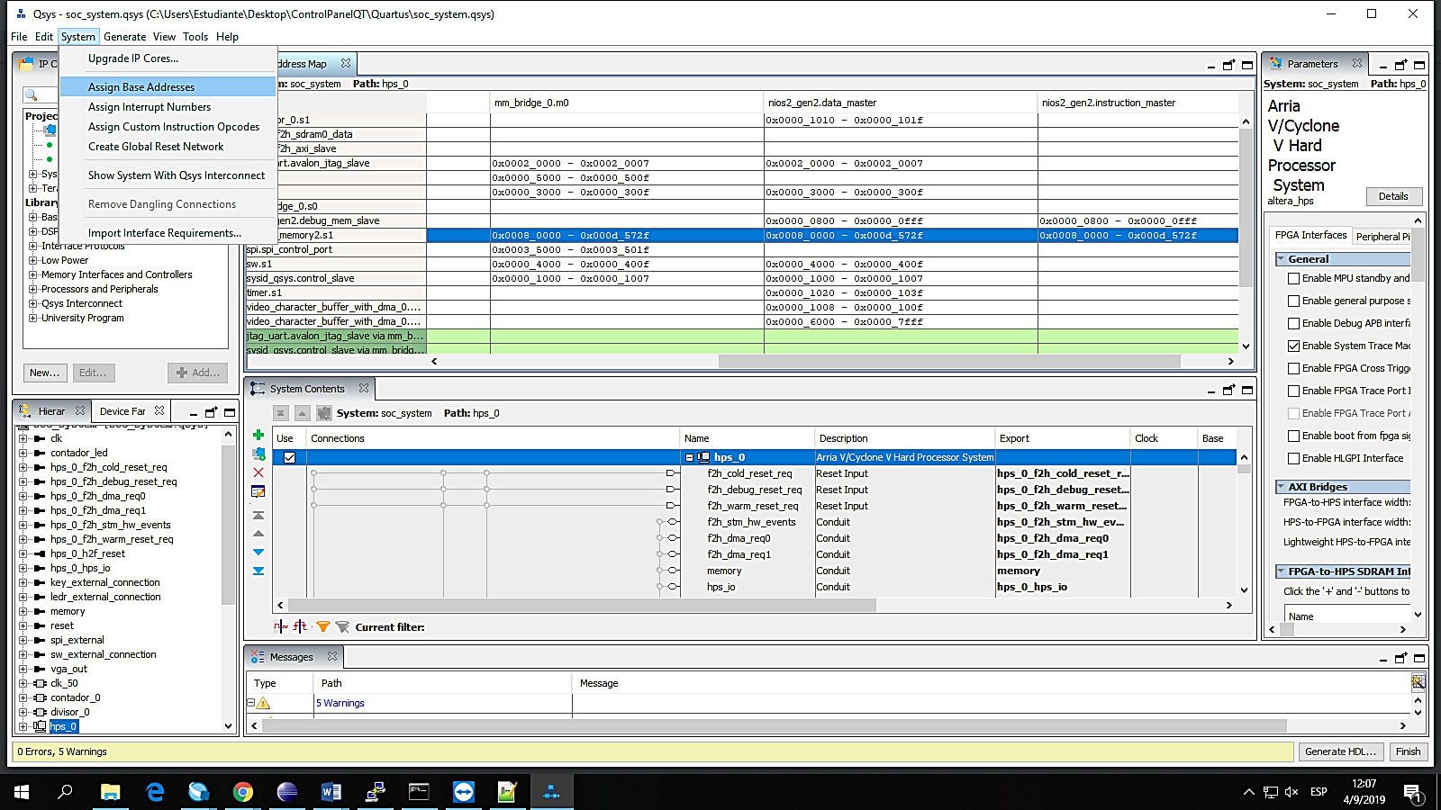

Ilustración 16 - Asignar direcciones

1. Presionar el botón *Generar HDL* para actualizar el *soc_system.qsys* con los cambios realizados.
2. Ver la instanciación del componente de *soc_system u0*. Seleccionar la opción *Generate -> Show Instantiation Template.*

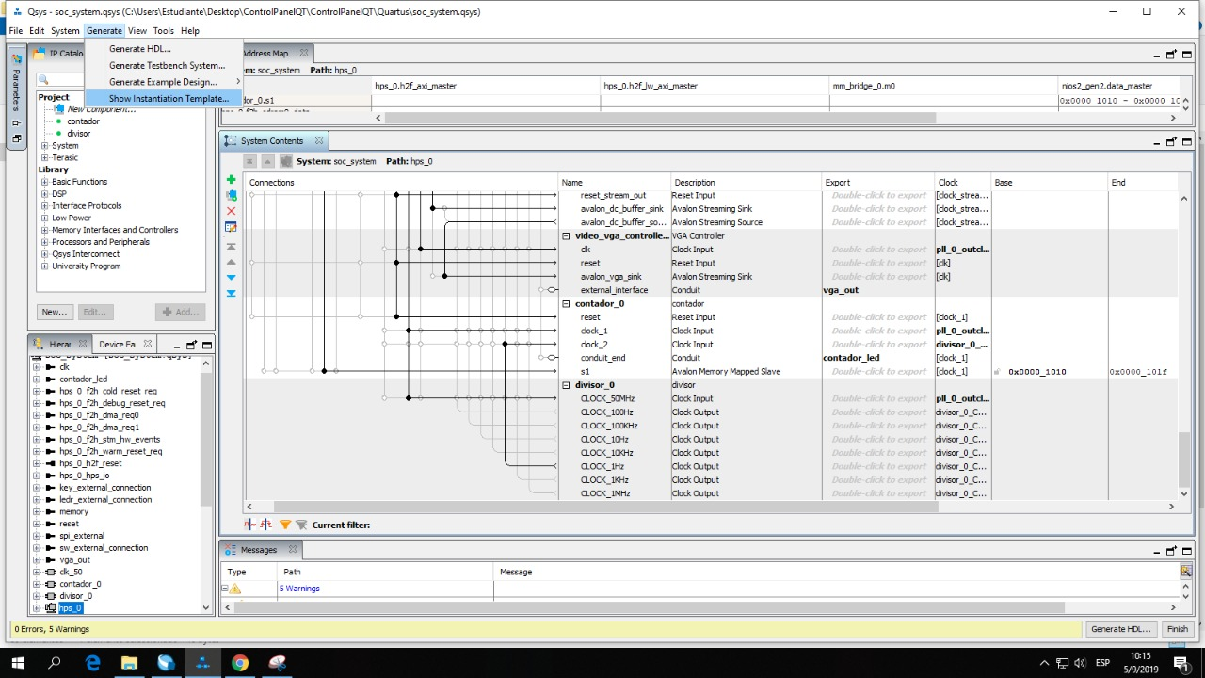

Ilustración 17 - Instanciación

1. Clic en *Copy* para copiar el texto generado.

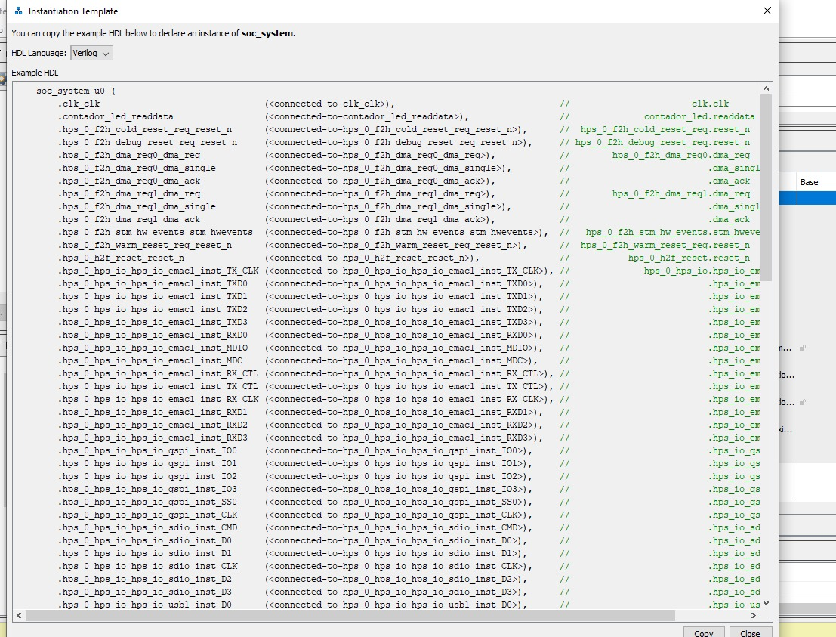

Ilustración 18 - Instantiation Template

1. En el archivo *DE10_Standard_FB.v* reemplace la componente *soc_system u0* por el texto generado en el paso anterior y complete las entradas y salidas que recibe dicho componente. Debe quedar lo más semejante al código adjunto en el enlace escrito al pie de esta página[2].

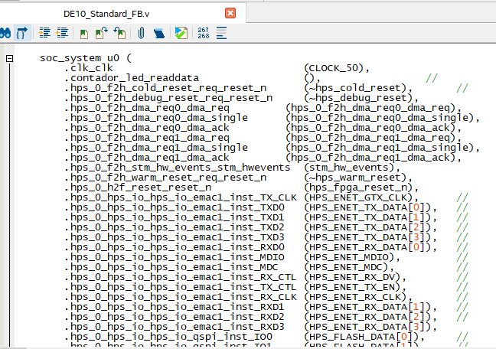

Ilustración 19 - Entradas y salidas de la componente soc_system u0

1. Compilación del proyecto. Repita el paso 6 y 7 para el archivo *DE10_Standard_FB.v.*
2. Cree una carpeta dentro del directorio */Quartus* y llámela *WORKSPACE* como indica la imagen.

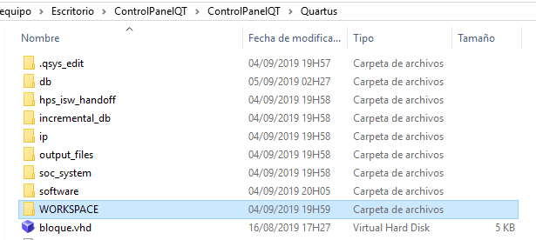

Ilustración 20 - Espacio de trabajo WORKSPACE

1. Para programar el microprocesador. Abrir *Eclipse* desde el menú de *Quartus*, *Tools -> Nios II Software Build Tools for Eclipse*.

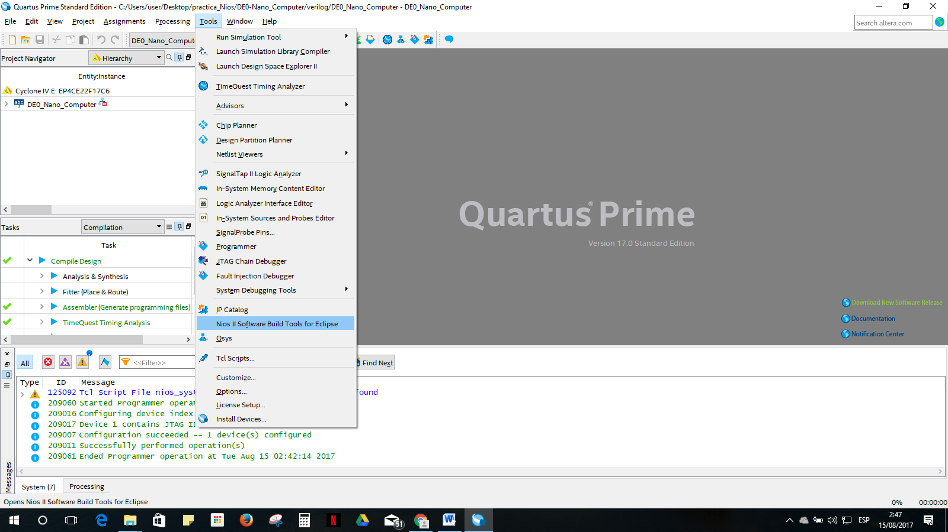

Ilustración 21 - Seleccionar herramienta Eclipse

1. Lo primero que pedirá Eclipse será ubicar en donde va a estar alojado el proyecto que vayamos a crear, seleccione la carpeta *WORKSPACE* que se encuentra dentro de la carpeta del proyecto, como se encuentra en la Ilustración 22. Haga clic en OK.

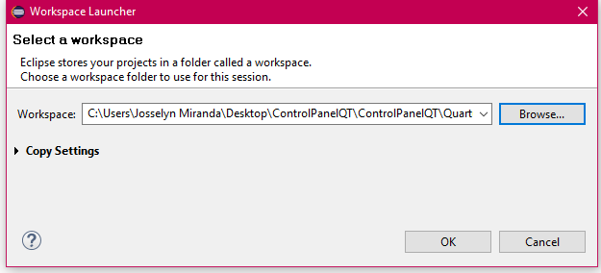

Ilustración 22 - Ubicación del proyecto en Eclipse

1. Se abrirá el entorno de programación de *Eclipse*. Se procederá a crear un nuevo proyecto, para ello seleccione *File→New→Nios II Application and BSP from Template* como se visualiza en la Ilustración 23.

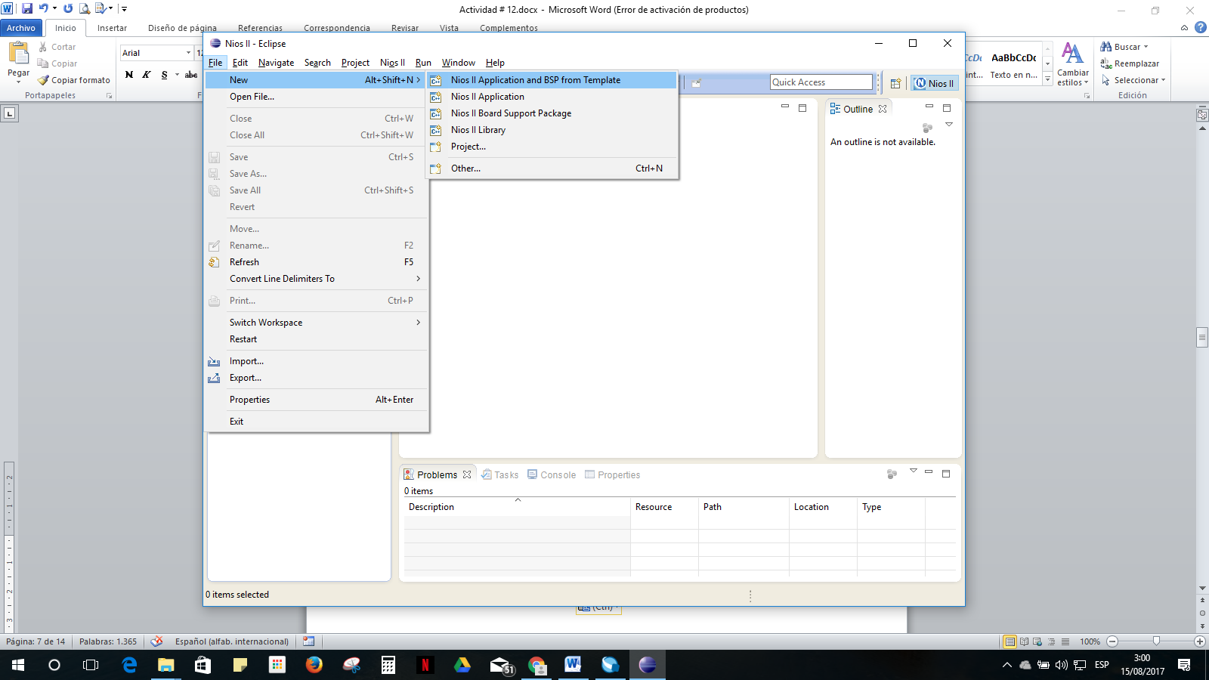

Ilustración 23 - Seleccione una nueva aplicación para NIOS II

1. En la opción *SOPC Information File name*, proceda a buscar el archivo *soc_system.sopcinfo* que tendrá toda la información de la computadora embebida, como se visualiza en Ilustración 24.

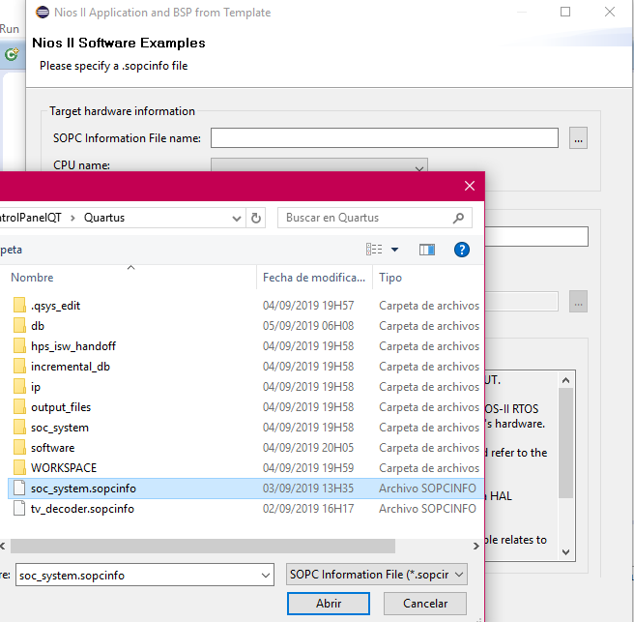

Ilustración 24 - Seleccionar soc_system.sopcinfo

1. En la opción *CPU* *name* se puede utilizar el núcleo disponible en la computadora embebida. Se utilizará el único núcleo *nios2_gen2*.
2. En *Project name* se elegirá el nombre del proyecto, utilice el nombre *FINAL* de preferencia.
3. En *Project Template*, seleccione la opción *Blank Project* para crear nuestro proyecto vacío. Haga clic en *Finish*.

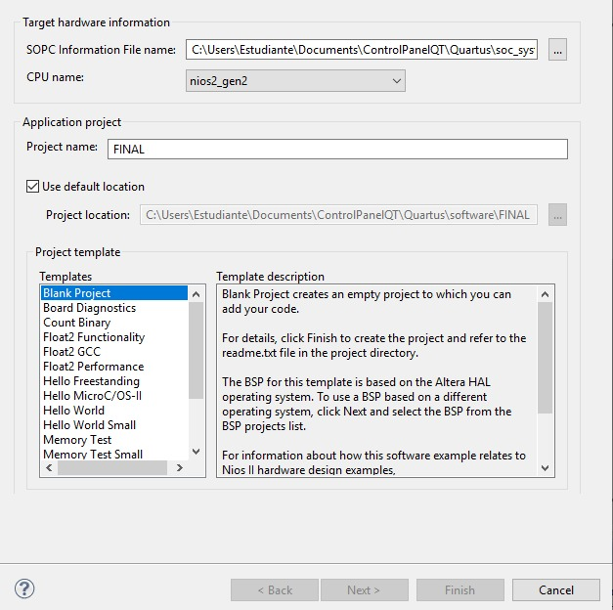

Ilustración 25 - Información para crear proyecto

En la sub-ventana de Project Explorer podrán visualizar dos carpetas: FINAL y FINAL_bsp. En la primera se podrán crear todos los archivos de programación en lenguaje C/C++ para nuestro microprocesador, y la segunda carpeta contiene todos los componentes del hardware, como se visualiza en la Ilustración 25.

1. Se procederá a crear un archivo en lenguaje C, para ello haga clic derecho en la carpeta FINAL y seleccione *New → File* como se muestra en la Ilustración 26.

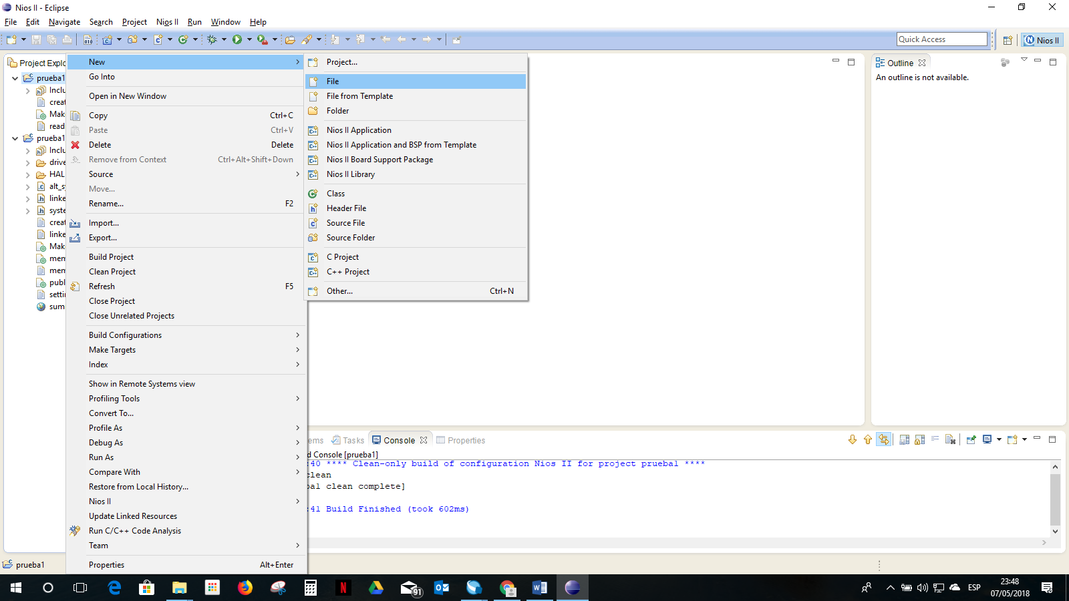

Ilustración 26 - Crear archivo main.c en Eclipse

1. En la ventana *New File*, coloque el nombre *main.c* y haga clic en *Finish* como se muestra en la Ilustración 27.

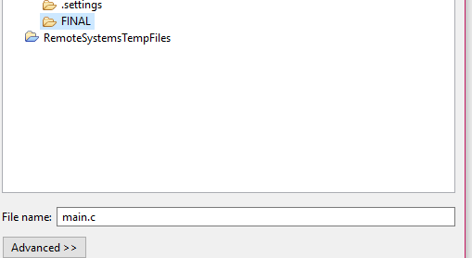

Ilustración 27 - Ventana de la creación de un archivo en lenguaje C

1. Doble clic en el archivo *main.c* creado y copie el siguiente código:

#include <stdio.h>

#include <stdlib.h>

#include "io.h"

#include "altera_up_avalon_video_character_buffer_with_dma.h"

int main (void)

{

alt_up_char_buffer_dev *dev1;

alt_up_char_buffer_init(dev1);

dev1 = alt_up_char_buffer_open_dev("/dev/video_character_buffer_with_dma_0");

alt_up_char_buffer_clear(dev1);

volatile int * SW_switch_ptr = (int *) 0x00004000;

volatile int * contador = (int *) 0x00001010; // contador

int * memoria = (int *) 0x00080000; //memoria

int SW_value;

char read[50];

char input[100];

char time[100];

int prueba;

int consulta_val;

int _consulta = 25;

IOWR(memoria,0x000a0000,_consulta);

while (1){

//printf("El resultado es: %d\n",*(contador+2));

SW_value = *(SW_switch_ptr);

int band = 0;

*(contador+1)=0;

*(contador)=4;

*(contador)=2;

alt_up_char_buffer_string(dev1, "Utilice una combinación de switch (SW0,SW1,SW2) para realizar consulta. ", 0,5);

alt_up_char_buffer_string(dev1, "Utilice SW9 para mostrar la consulta realizada. ", 0,6);

if(SW_value&512){

alt_up_char_buffer_clear(dev1);

consulta_val = IORD(memoria,0x000a0000);

prueba = IORD(memoria,0x00090000);//consultamos el numero de consulta;

printf("%d\n",prueba);

sprintf(read, "%d", consulta_val);

alt_up_char_buffer_string(dev1, "Mostrando consulta:", 0,1);

alt_up_char_buffer_string(dev1, "TABLA: sensor_temp:", 0,3);

alt_up_char_buffer_string(dev1, "Temperatura (ultimo registro):", 0,4);

alt_up_char_buffer_string(dev1, read, 50,4);

alt_up_char_buffer_string(dev1, "En el segundo: ", 0,47);

sprintf(time, "%d", *(contador+2));

alt_up_char_buffer_string(dev1, time, 17,47);

band = 1;

/*

char * read = IORD(memoria,0x00080000);//a

alt_up_char_buffer_clear(dev1);

sprintf(time, "%d", *(contador+2));

alt_up_char_buffer_string(dev1, "Mostrando consulta:", 0,1);

alt_up_char_buffer_string(dev1, read, 0,2);

alt_up_char_buffer_string(dev1, "En el segundo: ", 0,4);

alt_up_char_buffer_string(dev1, time, 17,4);

band = 1;*/

}

if(band==1)

{ usleep(4000000);

SW_value = *(SW_switch_ptr);

while(SW_value&512){

alt_up_char_buffer_string(dev1, "**********************", 0,49);

alt_up_char_buffer_string(dev1, "Regrese el switch a la posicion original para seguir consultado. ", 0,50);

SW_value = *(SW_switch_ptr);

printf("%d\n",SW_value);

usleep(90000);

}

alt_up_char_buffer_clear(dev1);

band =0;

}

}

}

Este código permite leer en memoria y presentarle al usuario por VGA la respuesta de la consulta a la base de datos configurada en el HPS.

1. Luego proceda a hacer clic derecho en la carpeta *FINAL* y seleccione la opción *Build Project* como se muestra en la Ilustración 28.

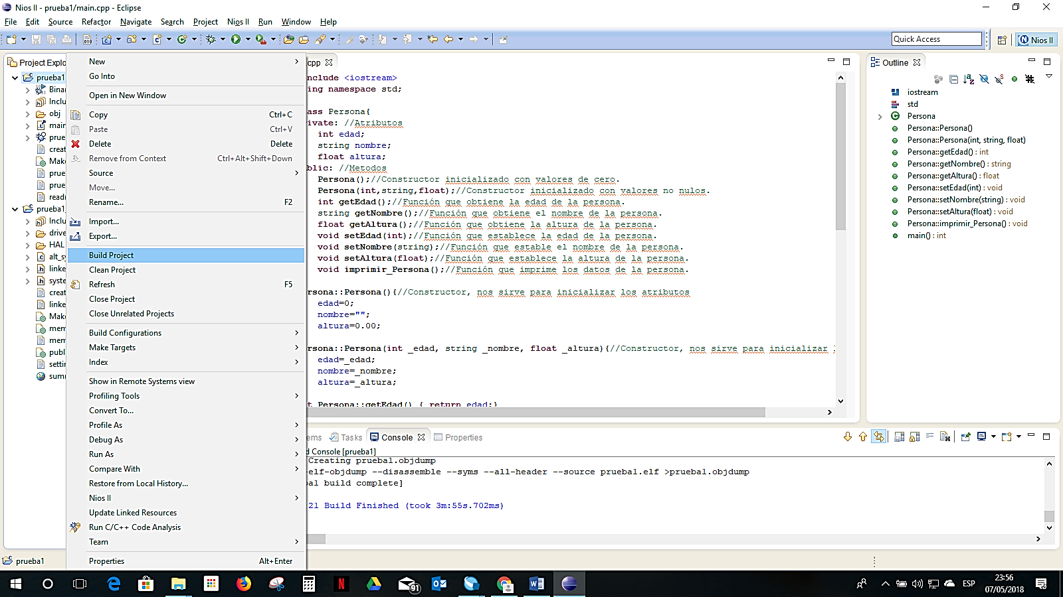

Ilustración 28 - Compilación del proyecto

1. Generar el archivo Hex que utilizará el On-ChipMemory para correr el script cuando inicie el sistema. Clic derecho en el proyecto Make Targets -> Rebuild Last Target.

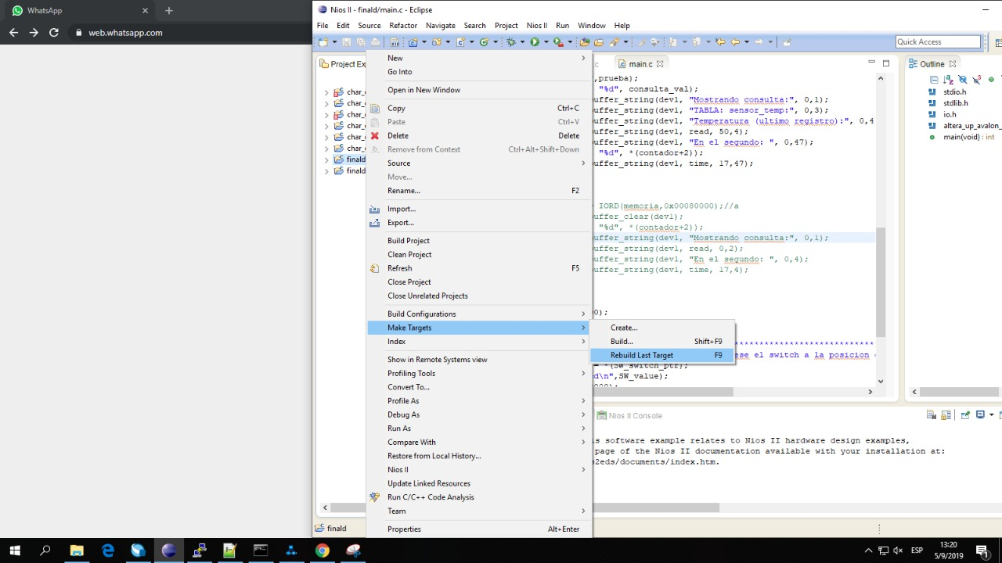

Ilustración 29 - Generar archivo .

1. Seleccionar mem_init_generate. Clic en *Build*

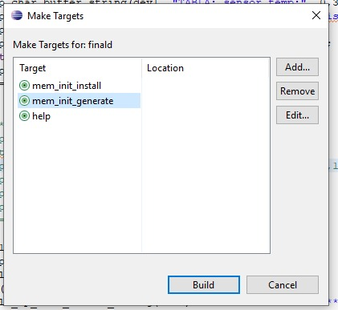

Ilustración 30 - Make Targets

1. Agregar el archivo generado en el paso anterior al on_chip_memory2 por medio del software *Qsys*. Doble clic en el componente *on_chip_memory*, en la opción Memory *Inicialization-> Use created initialization file* seleccionar el archivo .hex alojado en la ruta por defecto */Quartus/software/FINAL/mem_init.*

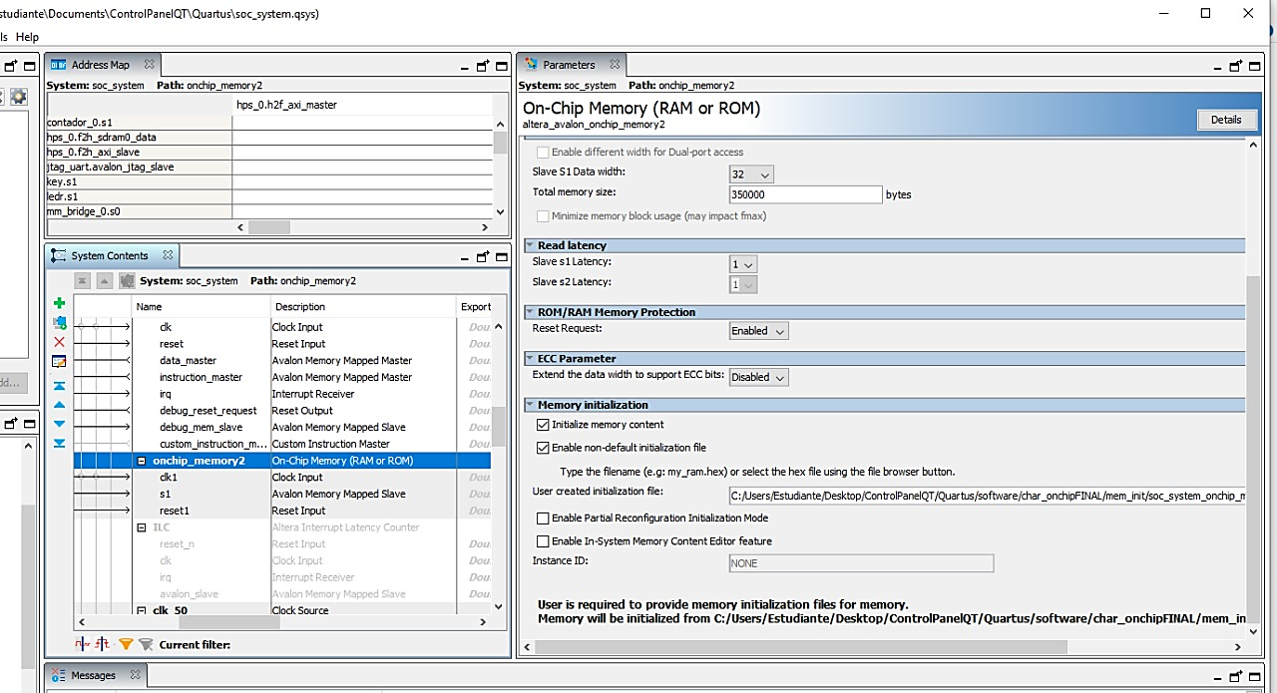

Ilustración 31 - Añadir archivo al NIOS II

1. Repita el paso 16.
2. Repita el paso 7. Una vez que la compilación llegue al 100% se genera un archivo *soc_system.dtbo* en el directorio */Quartus* y otro archivo *soc_system.rbf* en el directorio */Quatus/output_files*. Conecte la MicroSD a la computadora donde está trabajando y copie estos dos archivos en el directorio */lib/firmware* de la *MicroSD*.

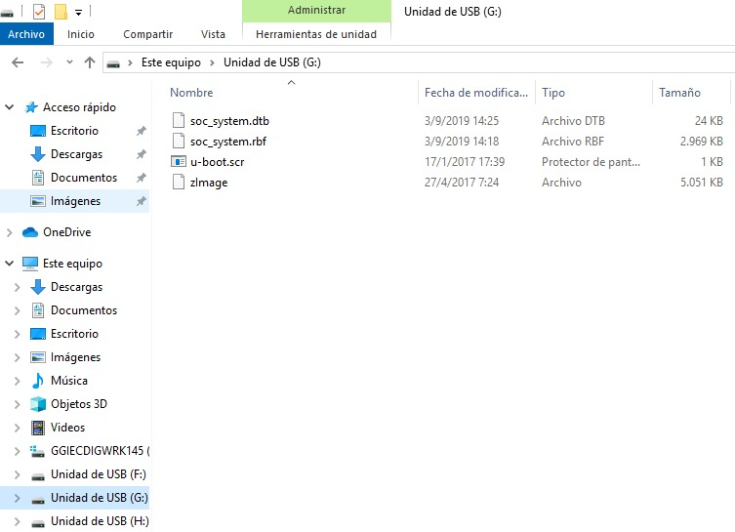

Ilustración 32 - Actualización de archivos de configuración FPGA en Linux

Estos archivos son necesarios para que el Sistema operativo Linux configure la parte de la *FPGA* cuando el sistema arranque, el archivo *dtbo* corresponde a la superposición FPGA device tree y *rbf* corresponde al flujo de bits de configuración de la FPGA.

1. Conecte la *MICROSD* a la tarjeta de desarrollo DE10 Standard.
2. Cambie el Swtich MSEL[4:0] a 01010.

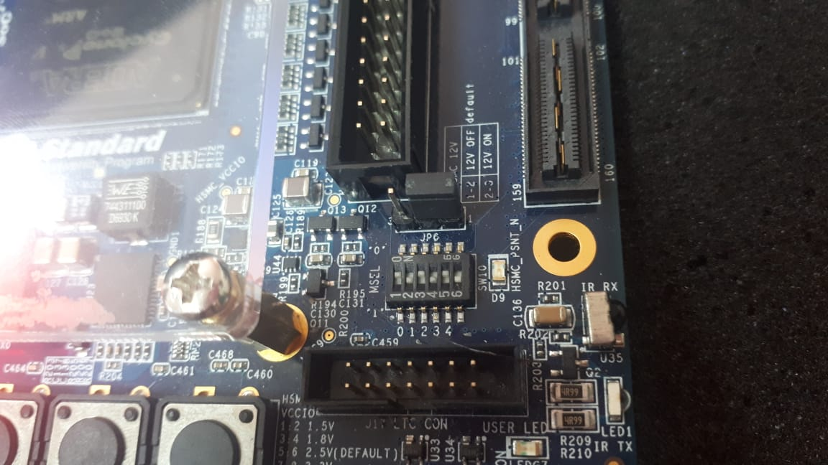

Ilustración 33- MSEL

1. Proceda a conectar la tarjeta de desarrollo DE10 Standard a la fuente de alimentación.
2. Editamos el archivo Makefile que tiene el proyecto original. Reemplazamos el código por el siguiente:

#

TARGET = HPS_FPGA_LED

#

ALT_DEVICE_FAMILY ?= soc_cv_av

SOCEDS_ROOT ?= $(SOCEDS_DEST_ROOT)

HWLIBS_ROOT = $(SOCEDS_ROOT)/ip/altera/hps/altera_hps/hwlib

CROSS_COMPILE = arm-linux-gnueabihf-

CFLAGS = -g -Wall -D$(ALT_DEVICE_FAMILY) -I$(HWLIBS_ROOT)/include/$(ALT_DEVICE_FAMILY) -I$(HWLIBS_ROOT)/include/

LDFLAGS = -g -Wall

CC = $(CROSS_COMPILE)gcc

ARCH= arm

build: $(TARGET)

$(TARGET): main.o

$(CC) $(LDFLAGS) $^ -o $@

%.o : %.c

$(CC) $(CFLAGS) -c $< -o $@

.PHONY: clean

clean:

rm -f $(TARGET) *.a *.o *~

1. Creamos un archivo llamado generate_hps_qsys_header.sh para generar el encabezado de la arquitectura. Ubicado en el mismo directorio del *soc_system.sopcinfo*.

#!/bin/sh

sopc-create-header-files \

"./soc_system.sopcinfo" \

--single hps_0.h \

--module hps_0

1. Creamos un archivo main.c en el mismo directorio del Makefile

#include <stdio.h>

#include <string.h>

#include <stdlib.h>

#include <unistd.h>

#include <fcntl.h>

#include <sys/mman.h>

#include "hwlib.h"

#include "socal/socal.h"

#include "socal/hps.h"

#include "socal/alt_gpio.h"

#include "hps_0.h"

#define HW_REGS_BASE ( ALT_STM_OFST )

#define HW_REGS_SPAN ( 0x04000000 )

#define HW_REGS_MASK ( HW_REGS_SPAN - 1 )

#define ON_CHIP_WR ( 0x00090000 )

int leerConsulta(int numero);

void* virtual_base;

void* sw_addr;

void* on_chip;

void* prueba;

int fd;

int sw_value;

char * onchip_value;

char * texto ;

int consulta;

int valor;

int main (){

fd=open("/dev/mem",(O_RDWR|O_SYNC));

virtual_base=mmap(NULL,HW_REGS_SPAN,(PROT_READ|PROT_WRITE),MAP_SHARED,fd,HW_REGS_BASE);

if( virtual_base == MAP_FAILED ) {

printf( "ERROR: mmap() failed...\n" );

close( fd );

return( 1 );

}

sw_addr=virtual_base + ( ( unsigned long )( ALT_LWFPGASLVS_OFST + SW_BASE ) & ( unsigned long)( HW_REGS_MASK ) );

on_chip=virtual_base + ( ( unsigned long )( ALT_LWFPGASLVS_OFST + ONCHIP_MEMORY2_BASE ) & ( unsigned long)( HW_REGS_MASK ) );

prueba=virtual_base + ( ( unsigned long )( ALT_LWFPGASLVS_OFST + ON_CHIP_WR) & ( unsigned long)( HW_REGS_MASK ) );

//* on_chip = 0;

//printf("%p\n",&on_chip);

while(1){

sw_value=*(uint32_t *)sw_addr;

usleep(1000000);

printf("%u\n",sw_value);

if(sw_value==1){

consulta = 1;

system("./mostrar.sh");

valor = leerConsulta(consulta);

//printf("%p\n",&on_chip);

printf("%d\n",valor);

if (valor == -1){

valor = 0; //Valido error de archivo

}

*(uint32_t *)on_chip=valor;

*(uint32_t *)prueba=12;

printf("Entro en el SW 1\n");

}

if(sw_value==2){

consulta = 2;

system("./mostrar.sh");

valor = leerConsulta(consulta);

//printf("%p\n",&on_chip);

printf("%d\n",valor);

if (valor == -1){

valor = 0; //Valido error de archivo

}

*(uint32_t *)on_chip=valor;

printf("Entro en el SW 2\n");

}

if(sw_value==4){

consulta = 3;

system("./mostrar.sh");

valor = leerConsulta(consulta);

//printf("%p\n",&on_chip);

printf("%d\n",valor);

if (valor == -1){

valor = 0; //Valido error de archivo

}

*(uint32_t *)on_chip=valor;

printf("Entro en el SW 3\n");

}

/*

if(sw_value==2){

*(char *) on_chip = (char)"Hola Mundox";

onchip_value=*(char *)on_chip;

printf("%s\n",onchip_value);

printf("Entro en el SW 2\n");

}

*/

}

return 0;

}

int leerConsulta(int numero){

FILE *file; //puntero del archivo

int value=-1;

char cadena [100];

char texto [20];

int contador = 0;

file = fopen ("consulta.txt","r"); //nombre del archivo a leer

if (file==NULL){

printf("\nError de apertura del archivo.");

}

else{

while(feof(file)==0) //revisa lineas de archivo

{

fgets(cadena,100,file); //extrae la cadena

//lee lineas de archivo hasta donde haya salto de linea

if(contador + 1 == numero){

strcpy(texto, cadena);

value=atoi(cadena);

break;

}

contador = contador + 1;

}

if(value == -1){ //validación si no se inicializa

strcpy(texto, "404 Not Found");

value = 0;

}

/*

printf("Caracter: %s\n", texto);

printf("Numero: %d\n", value);*/

}

fclose(file);//cerrar el archivo y retornar valor

return value;

}

1. Abrir el programa SoC EDS Command Shell. Ubicarnos en el directorio de nuestro proyecto y ejecutar las siguientes líneas:

*chmod +x generate_hps_qsys_header.sh*

*make*

1. Si nuestro ordenador está en red con la FPGA podemos utilizar el siguiente comando para pasarnos el archivo ejecutable que se generó, Ilustración 40.

*scp <nombre del archivo> root@<IP del HPS>:<directorio destino>*

*scp HPS_FPGA_LED root@200.126.14.146:/home/root/HPS*

1. Accedemos al sistema operativo Linux por SSH utilizando el software PUTTY, le asignamos todos los privilegios al archivo ejecutable y lo ejecutamos, Ilustración 41.

*chmod +x HPS_FPGA_LED*

*./HPS_FPGA_LED*

## Interacción con el usuario

Una vez que se esté ejecutando el archivo HPS_FPGA_LED generado en el último paso de Configurar Arquitectura podemos interactuar con los tres primeros y el último switch de la tarjeta DE10 Standard, estos permiten realizar diferentes consultas a la base de datos. Además podemos usar la Botonera del HPS para reiniciar el sistema operativo LXDE.

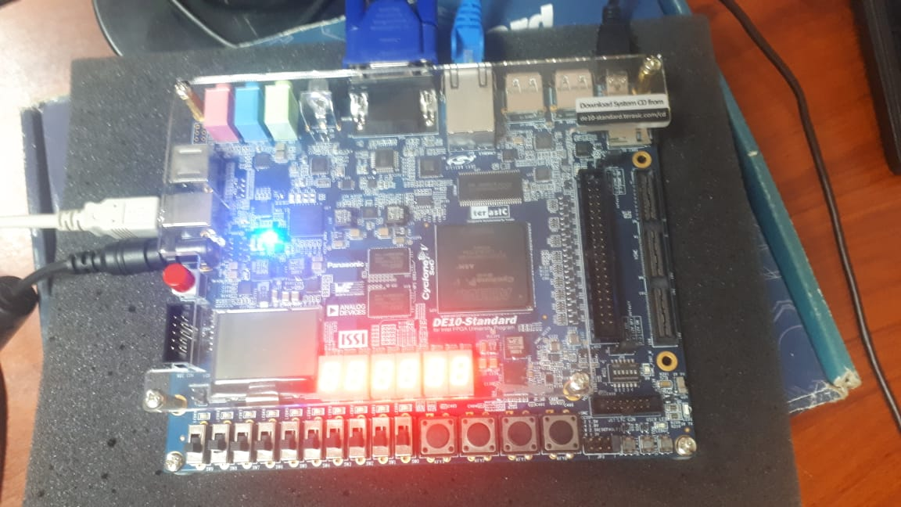

Ilustración 34 - Periféricos usados

Al activar el SW0 se realiza la consulta al campo *valor* del primer dispositivo de la tabla ultimoRegistro y al activar el SW9 se muestra en pantalla el resultado de la consulta.

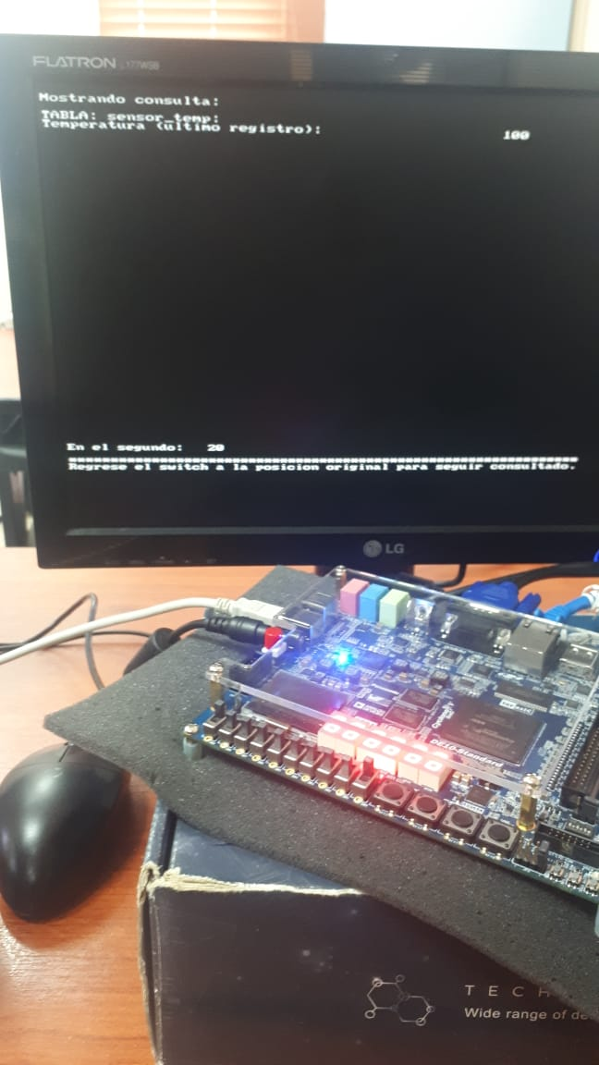

Ilustración 35 - SW0

Al activar el SW1 se realiza la consulta al campo *valor* del segundo dispositivo de la tabla ultimoRegistro y al activar el ultimo SW se muestra en pantalla el resultado de la consulta.

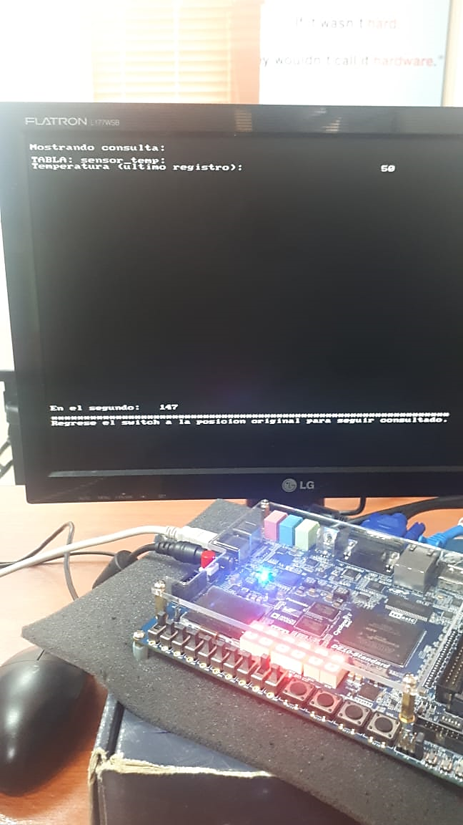

Ilustración 36 - SW1

Al activar el SW2 se realiza la consulta al campo *valor* del tercer dispositivo de la tabla ultimoRegistro y al activar el ultimo SW se muestra en pantalla el resultado de la consulta.

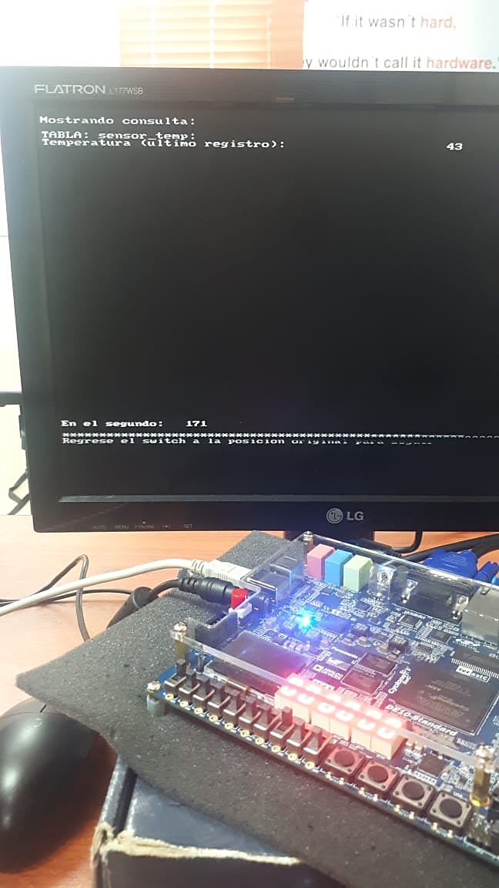

Ilustración 37- SW2

# ANEXOS

## ENLACE EN DRIVE

Carpeta compartida con acceso a lectura, en este enlace se encuentra alojado el Documento IEEE y el presente documento (Manual Técnico).

<https://drive.google.com/drive/folders/1JTLbT8e3Wnj9QqhATpKR9N5PE9A0YCby?usp=sharing>

## ENLACE EN GITHUB

<https://github.com/jocammir/Sistema_gestion_base_de_datos_FPGA_HPS_DE10Standard.git>

Dado que es un repositorio privado debe solicitar permisos al siguiente correo electrónico: [jocammir@espol.edu.ec](mailto:jocammir@espol.edu.ec)

## FOTOS

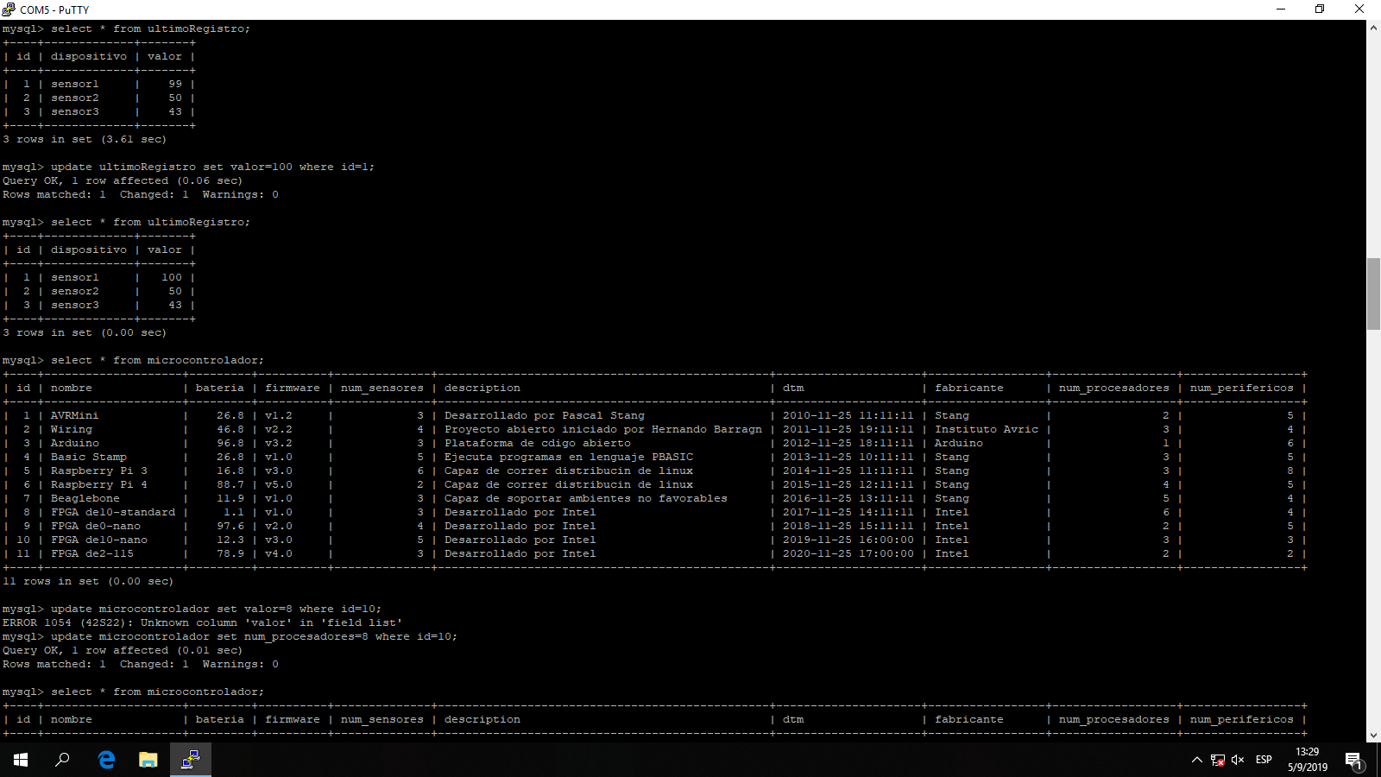

Ilustración 38 - Consulta a las tablas de la base de datos desde Linux

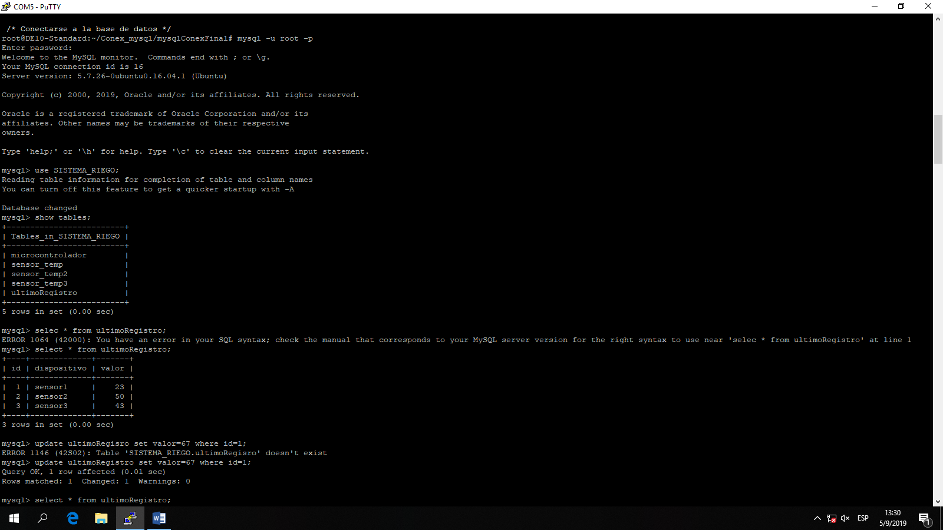

Ilustración 39 - Tablas de la base de datos

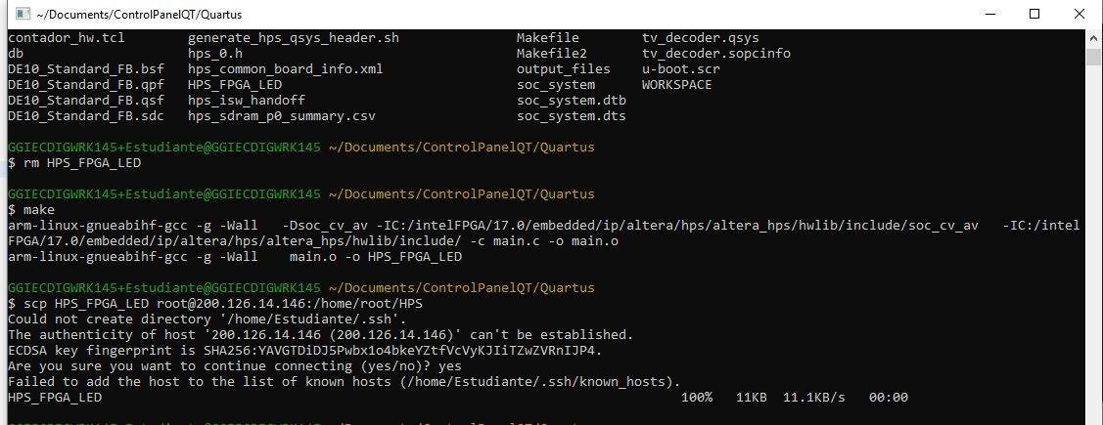

Ilustración 40 - SoC EDS Command Shell

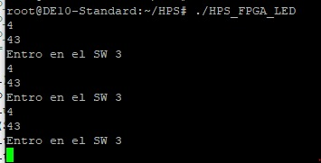

Ilustración 41 - Ejecución del archivo HPS_FPGA_LED

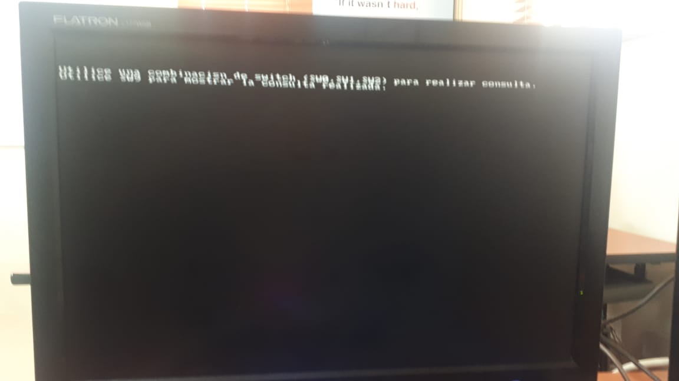

Ilustración 42 - Vista principal del programa

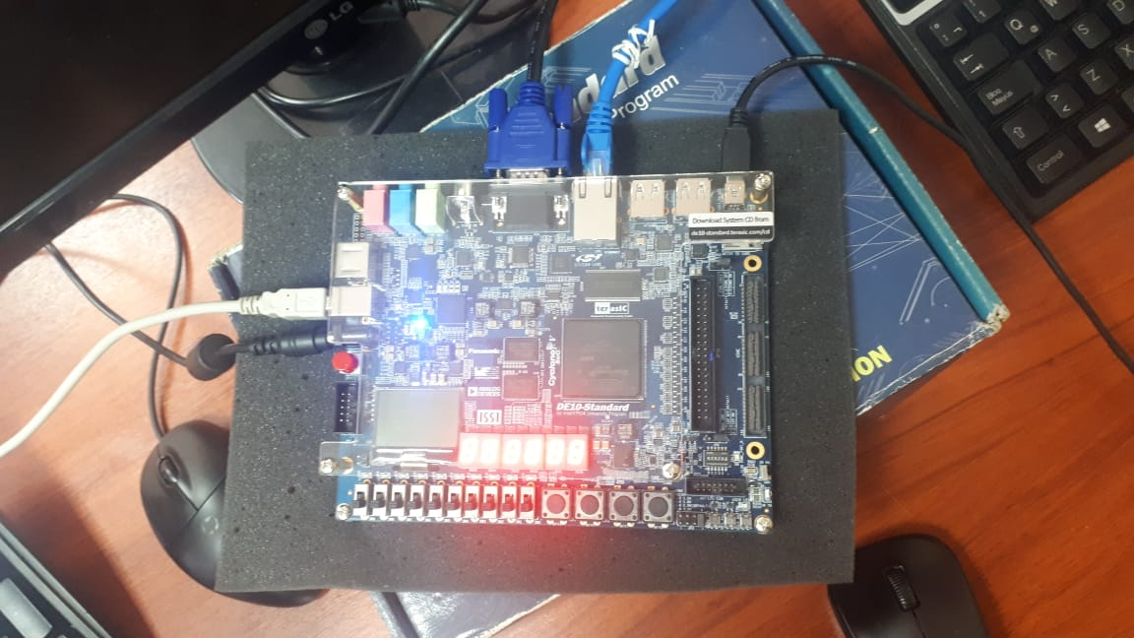

Ilustración 43 - DE10Standard ejecutándose exitosamente

1. <https://www.terasic.com.tw/cgi-bin/page/archive.pl?Language=English&No=1081&PartNo=4>
2. <https://drive.google.com/file/d/1AbAcdRImQLI_LZUMD9LCBaUVxVFCaM0z/view?usp=sharing>